**POLO SCOLASTICO AMANTEA A.S. 2022-2023**

**CENACOLI GRAVITAZIONALI – II EDIZ.**

Incontri -Presentazioni

Tavole rotonde- Dibattiti

Orienta-menti

Sala conferenze 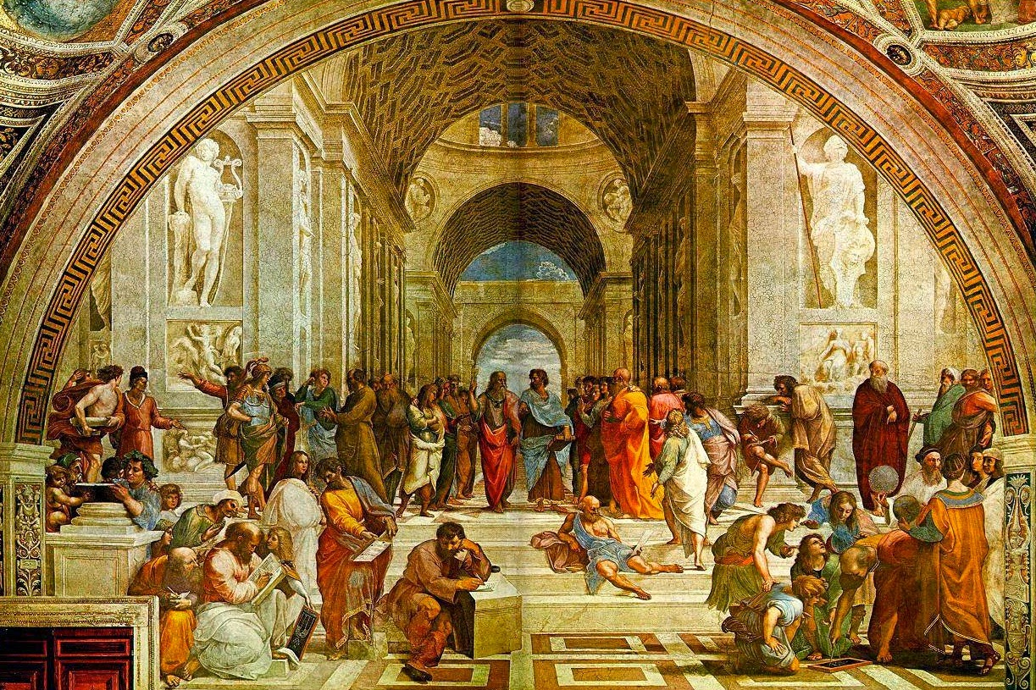

Da SETTEMBRE a maggio

scuola aperta al territorio

23 NOVEMBRE 2022

CONVERSAZIONE CON L’AUTORE

CLAUDIO METALLO

LOCALE PALESTRA

DALLE h.11,15

CLASSI: 4^A - 4 D - 4 F - 4^At - 4^Bt - 4^0 - 4^A ITC - 4^M - 4^N

TOT.169

**La Dirigente Scolastica, Prof. ssa Angela De Carlo**

(Firma autografa sostituita a mezzo stampa ai sensi dell’art. 3 comma 2 D.lgs n° 39/93)**.**